**Lập trình ứng dụng Java**

**BÁO CÁO**

**ĐỒ ÁN CUỐI KÌ**

Game heart



Bộ môn CNPM | Khoa Công nghệ thông tin

# Thông tin nhóm:

|  |  |  |  |
| --- | --- | --- | --- |
| MSSV | Họ và tên | Email | Số điện thoại |
| 1412126 | Trương Minh Phát Đạt | [tmpdat@gmail.com](mailto:tmpdat@gmail.com) |  |
| 1412131 | Võ Thành Điền | vtdien96@gmail.com | 0975384402 |
| 1412286 | Đoàn Minh Nhật Linh | nhatlinhdoan@gmail.com |  |

# Cách thực hiện chương trình

### Phân tích đề bài:

* Đề tài nhóm thực hiện là game heart. Đầu tiên phải phân tích được đặc điểm của game, luật chơi cũng như cách chơi của game heart:
* Đặc điểm của game:
  + Người chiến thắng là người có số điểm thấp nhấn
  + Game gồm 52 lá bài và 4 người chơi.
  + Độ lớp của các quân bài lầm lượt từ hai, ba, bốn, năm, sáu, bảy, tám, chín, mười, J, Q, K , A.
  + Cách tính điểm: mỗi quân cơ được tính 1 điểm, quân Q bích được tính 13 điểm.
* Một số thuật ngữ:
  + Heart has been broken: quân cơ được đánh tra, thường thì sẽ được đánh khi người chơi không có quân bài cùng loại với quân mở đầu và từ lượt thứ hai trở đi.
  + Shoot the moon: ý chỉ trường hợp một người chơi đạt 26 điểm( tức là người chơi “ăn” được 13 quân cơ và quân đầm bích.
* Luật chơi:
  + Người chơi bắt đầu mỗi lượt chơi bằng cách chuyển 3 quân bài cho đối thủ của họ (lượt chơi thứ 1: chuyển cho ng bên trái, thứ 2: chuyển cho ng bên phải, thứ 3: chuyển cho ng đối diện, thứ 4: ko chuyển, …)
  + Người giữ quân 2 chuồn sẽ đi nước đầu tiên( đánh con 2 chuồn).
  + Tiếp theo, theo chiều kim đồng hồ, lần lượt từng người chơi đi 1 quân, quân này phải cùng loại với quân của người mở đầu nước đi. Trong trường hợp không có quân nào cùng loại với quân mở đầu, người chơi có thể chọn bất cứ con nào (trừ nước đi đầu tiên, ta không thể đi quân đầm bích hay quân cơ – để đảm bảo luật “không ghi điểm ở nước đi đầu tiên).
  + Ai đánh ra quân cao nhất( theo thứ tự đã nêu trên) và cùng loại với quân bài mở đầu sẽ ăn hết 4 lá trên bàn. Điểm của người chơi ăn hết 4 lá sẽ được cộng thêm vào tương ứng với số quân cơ và quân đầm bích trong 4 lá đó.
  + Tiếp theo người ăn hết 4 lá bài lượt trước sẽ đánh mở đầu cho lượt tiếp theo, người chơi có thể đánh bất cứ quân nào trừ quân cơ. Người chơi chỉ có thể đánh quân cơ trong trường hợp heart has been broken.
  + Mục đích trong game là chuyển hết tất cả quân Cơ và đầm bích cho những người chơi khác (những người cũng đang cố gắng chuyển chúng cho bạn). Game kết thúc khi 1 người chơi đạt 100 điểm. Khi đó, người chơi có số điểm thấp nhất là người thắng cuộc.
  + Trong trường hợp shoot the moon người chơi đạt 26 điểm sẽ trở về 0 còn lại những người chơi khác sẽ bị cộng 26 điểm.

### Lên ý tưởng:

* Game sẽ được làm theo mô hình server – client
* Sử dụng socket để liên lạc giữa client và server.
* Về nhiệm vụ của client và server:
  + Server:
    - Nhận kết nối từ client
    - Giữ hết toàn bộ thông tin của ván bài, thông tin các con bài, thông tin điểm người chơi, quân bài mà những người chơi giữ,…
    - Gửi thông tin cập nhật tới client sau mỗi lượt chơi, lượt đánh,…
  + Client:
    - Thể hiện giao diện người chơi
    - Gửi các thông tin yêu cầu về cho server: lá bài người chơi chọn, yêu cầu phòng chơi,…
    - Lưu trữ thông tin của người chơi, điểm của người chơi và bài của người chơi,…

### Thiết kế các lớp đối tượng:

* Các lớp đối tượng quan trọng sử dụng cả ở Client và server:
  + State: Lớp đối tượng chứa các thông tin server gửi về cho client và dữ liệu cần thiết để thực hiện hành động đó.
  + Card: Lớp đối tượng đại diện cho quân bài trong game.
  + HumamPlayer: là lớp con của Player, đại diện cho người chơi chứa các phương thức chọn bài, sort bài, …
  + Round: Quản lý 1 lượt chơi của game, gồm 4 quân bài, số điểm trong lượt, và có quân cơ trong bài hay không.
* Lớp đối tượng đặc biệt quan trọng ở server
  + AIPlayer: là lớp con của player, nhưng có chức năng đánh tự động, đại diện cho máy chơi.
  + Game: phòng chơi game, được server tạo ra khi số lượng người chơi đã đủ 4 người.

### Thiết kế giao diện:

* Server sẽ chạy mà không có giao diện.
* Client sẽ có giao diện:
  + Giao diện chính:

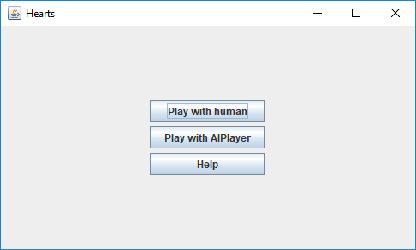

* + Giao diện đăng nhập( kết nối vào server):

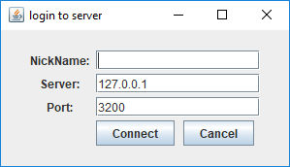

* + Giao diện đang chơi game:

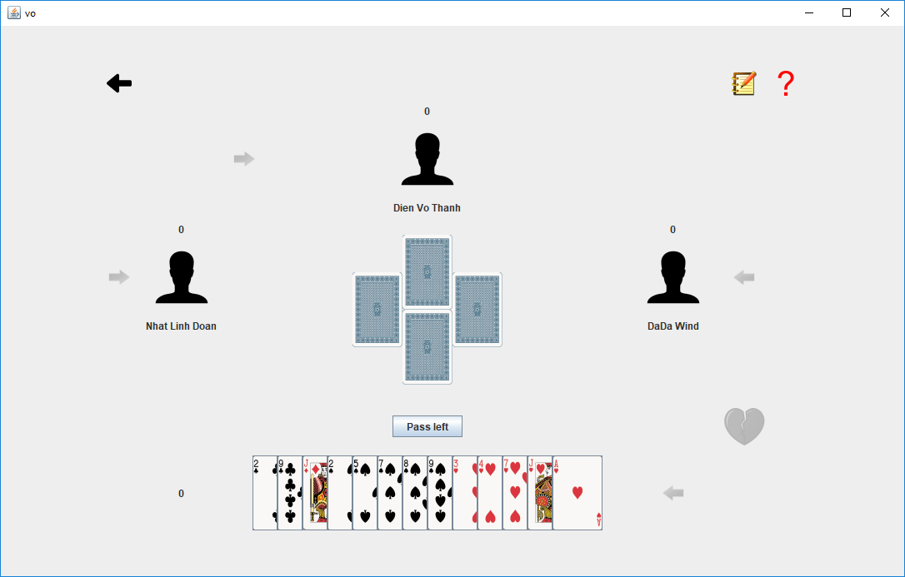

# Các chức năng thực hiện được và hướng dẫn sử dụng